Информация о проведения занятия в Школе пожилого возраста
Специалист по социальной работе участковой социальной службы по городу Каменску-Уральскому Бахтеева Светлана Павловна 04 декабря 2025 провела занятие, по направлению «Обучение навыкам ухода» по теме занятия: «Гимнастика для пожилых людей».
Слушатели ШПВ за круглым столом познакомились с информацией для чего нужна утренняя зарядка, специалистом были показаны упражнения для коленных суставов, как правильно сделать утреннюю зарядку. На занятии присутствовало 6 человек.

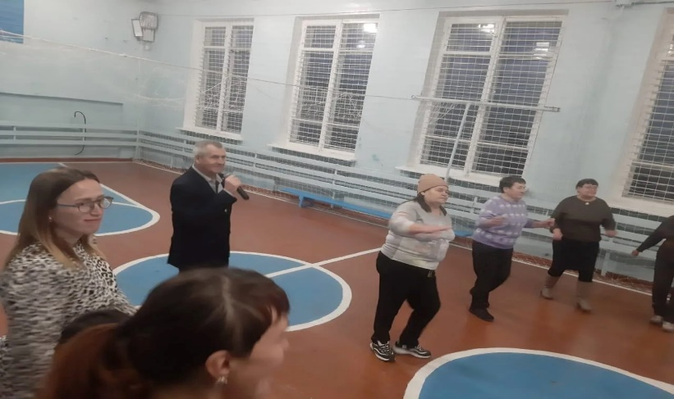

Специалист по социальной работе Бахтеева С.П.

